Hogyan legyél tudatos munkavállaló?
–SZEFIT képviselet immár harmadik alkalommal az EFOTT civil terében
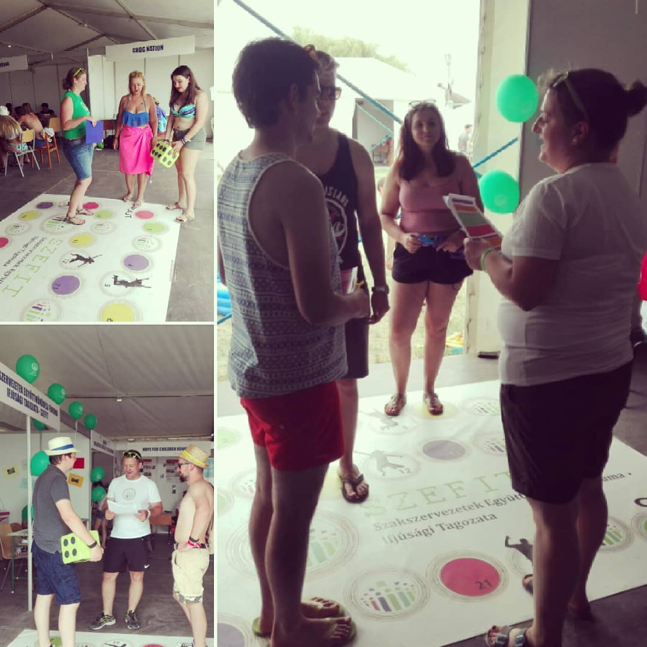
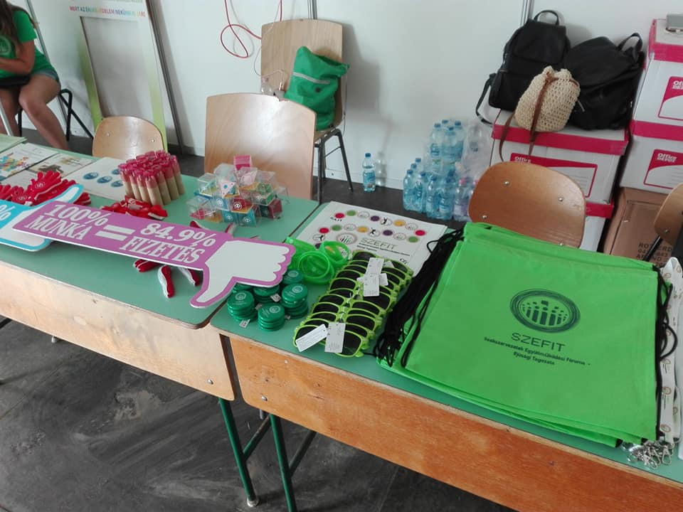
A Velencei- tónál megrendezett EFOTT (Egyetemisták és Főiskolások Országos Turisztikai Találkozója) rendezvényen a szakszervezetek is képviseltették magukat, a SZEFIT (Szakszervezetek Együttműködési Fóruma Ifjúsági Tagozata) részéről nyolcan vettünk részt szervezetünk népszerűsítésében. A KKDSZ (Közgyűjteményi és Közművelődési Dolgozók Szakszervezete) színeiben Kerék Eszterrel (KKDSZ, SZEFIT alelnök) voltunk jelen, és vettünk részt a több napos rendezvényen. Remek helyet biztosítottak nekünk a szervezők, így meg tudtuk valósítani programjainkat, oda tudtuk vonzani standunkhoz a még tanuló főiskolásokat, egyetemistákat, és a már munkavállalóként tevékenykedő fiatalokat egyaránt. Több játékos feladattal készültünk annak érdekében, hogy minél jobban meg tudjuk fogni a többségében fiatalokból álló érdeklődök körét.
Az élő társasjátékunk során az induló csapatokat felvilágosítottuk arról, hogy a tudatos munkavállalói lét eléréséhez milyen információkra van szükségük, milyen jogaik vannak, hol kérhetnek, kaphatnak segítséget, ha a munkahelyen baleset éri őket, vagy zaklatás áldozataivá esnek, mi az a kollektív szerződés, és természetesen a játék közben felvetődő kérdésekre válaszolva meg tudtuk értetni velük, miért is fontos a mai világban a képviselet, tudatosítottuk, hogy nincsenek egyedül kételyeikkel, problémáikkal, és hangsúlyoztuk az összefogás fontosságát. Természetesen mindenkinek az aktivitását ajándékkal jutalmaztuk, szóróajándékaink közül legnagyobb sikere a napszemüvegnek volt köszönhetően a rendezvény ideje alatt a ragyogó napsütésnek, a vízparti helyszínnek, de többen praktikus szempontokból az utazó fogkefét, az ajándéktáskát, vagy a noteszt részesítették előnyben.
Munkavállalói totónknak szintén nagy sikere volt, rengeteg fiatal, és meglepő módon az idősebb korosztály képviselői is lelkesen töltötték ki a tizenöt kérdésből álló feladványunkat, igényelték, hogy fejtsük ki, a Munka Törvénykönyve milyen elemeket tartalmaz, és rácsodálkoztak, hogy mennyi pontban és területen nem képviseli a munkavállalók érdekeit, inkább a kötelezettségeik vannak szigorúan lefektetve ebben a dokumentumban a munkáltatók javára. Meglepődve hallgatták, hogy egyes munkahelyeken a munkáltatóknak kötelezően elég havi egy szabad hétvégét biztosítaniuk a munkavállalóknak, 11 óra pihenőidő után szintén kötelezhetik az alkalmazottakat a munkába állásra, vagyis ha valaki este 10 órakor végez adott nap a munkahelyén, másnap reggel 9 órakor újra beosztható, és a szabadságok kiadásában is erősen megkötik a dolgozók kezét.
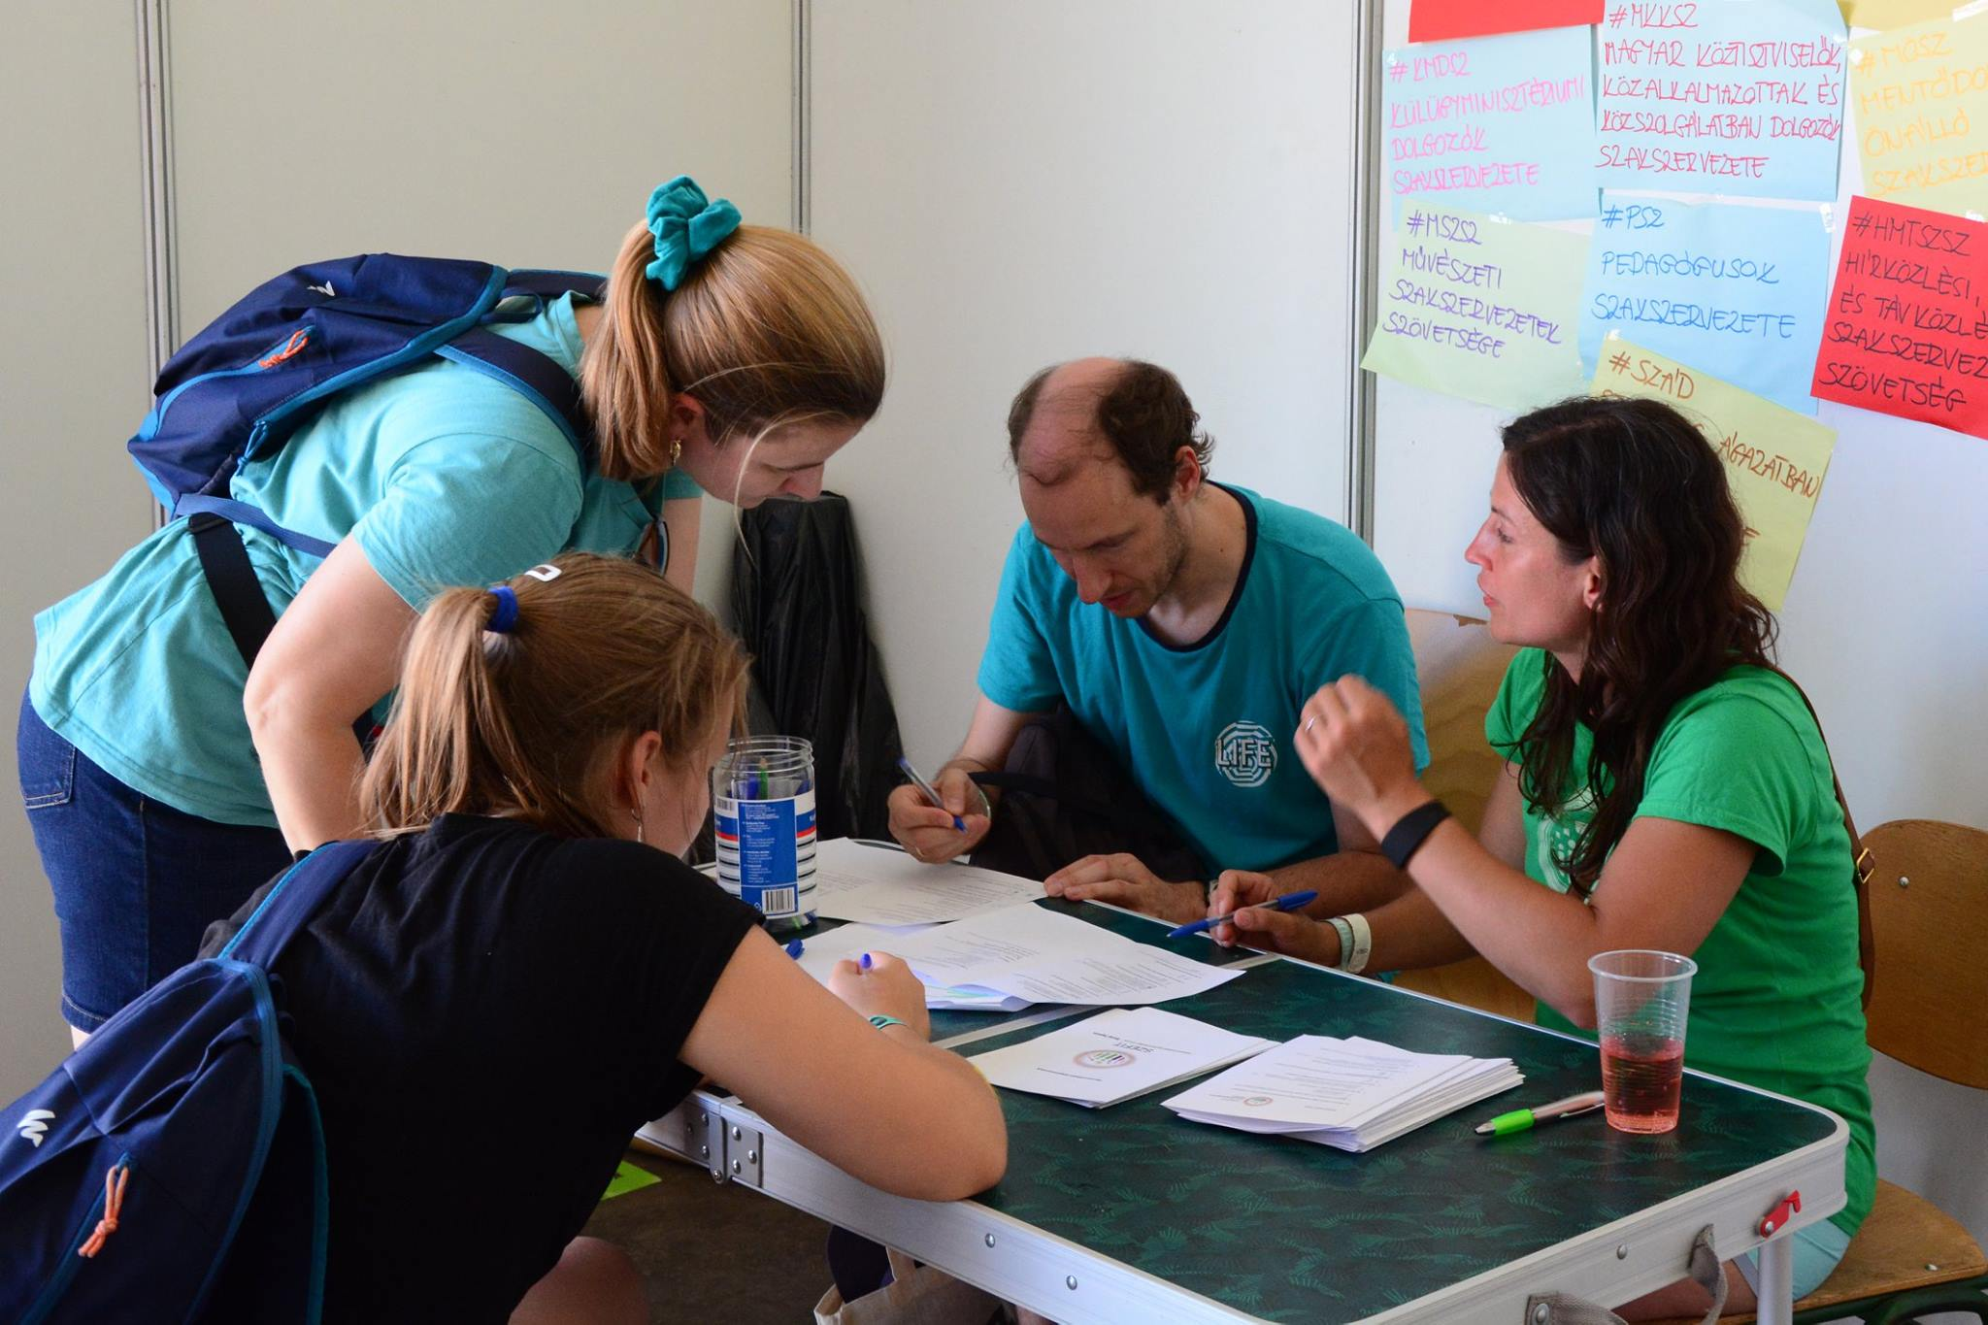A társasjáték és a totó mellett fotókampányunkkal hívtuk fel a figyelmet a nemek közti bérkülönbségek napjainkban is létező problémájára, arra, hogy mindenkinek joga van az érdekképviselethez, és hogy mennyire fontos, hogy az ember részt vegyen a közéletben, ki merjen állni önmagáért, és mások igazáért is.
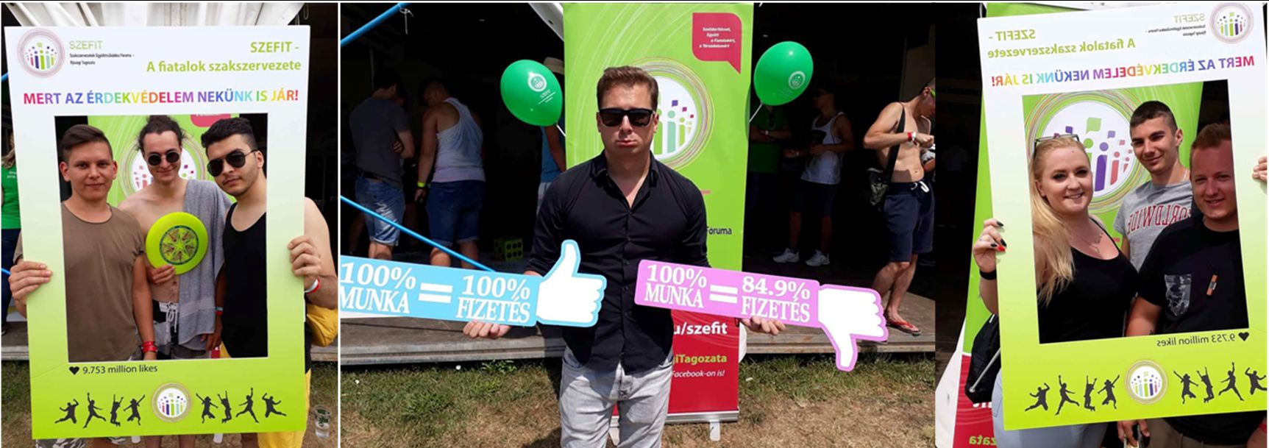A visszajelzéseknek, és a tömeges érdeklődésnek köszönhetően eredményes napokat tudhatunk magunk mögött, örülök, hogy ilyen szép számmal tudtunk részt venni a rendezvényen.
Köszönet Nagy Viktóriának (Európai Szakszervezeti Szövetség –ETUC-Ifjúsági Szövetségének elnöke; SZEFIT elnök) a lehetőségért és a szervezésért, Kerék Eszternek és Németh Ritának (SZEFIT alelnök) az előkészületekben, megvalósításban való munkájáért, és persze a többi lelkes résztvevőnek a segítségért, lelkesedésért, és kitartásáért a rendezvényen.
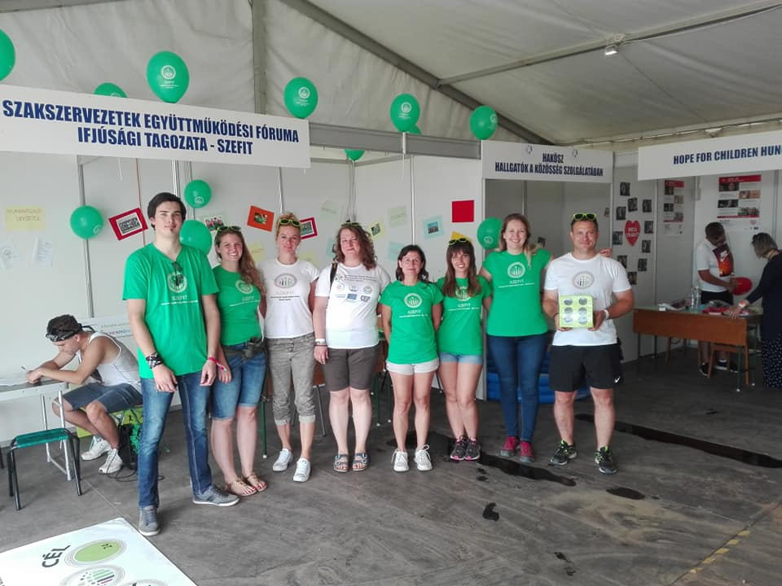 Balról jobbra: Nagy Zoltán László; Ábrám Szabina; Németh Rita; Kerék Eszter; Gyapay Vera; Zsigó Judit; Nagy Viktória; Bereznai Gyula

